Самойлов Александр Сергеевич

|  |  |  |  |
| --- | --- | --- | --- |
| 16 | Работник: фамилия, оклад, год рождения | Вычислить возраст работника | Сколько календарных дней до исполнения работнику 50 лет |

Код программы

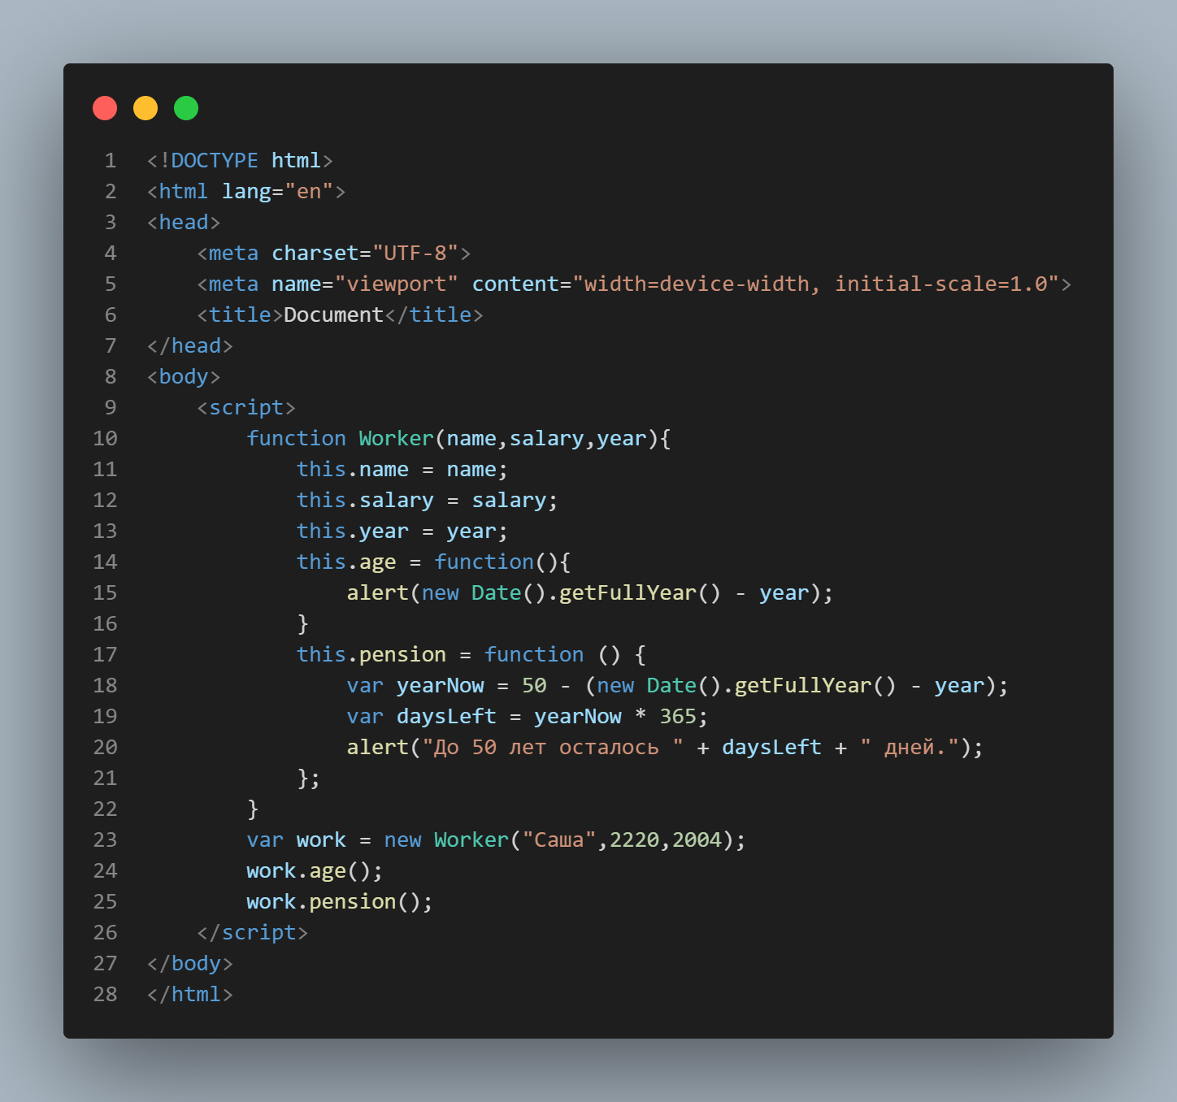

Результат программы

